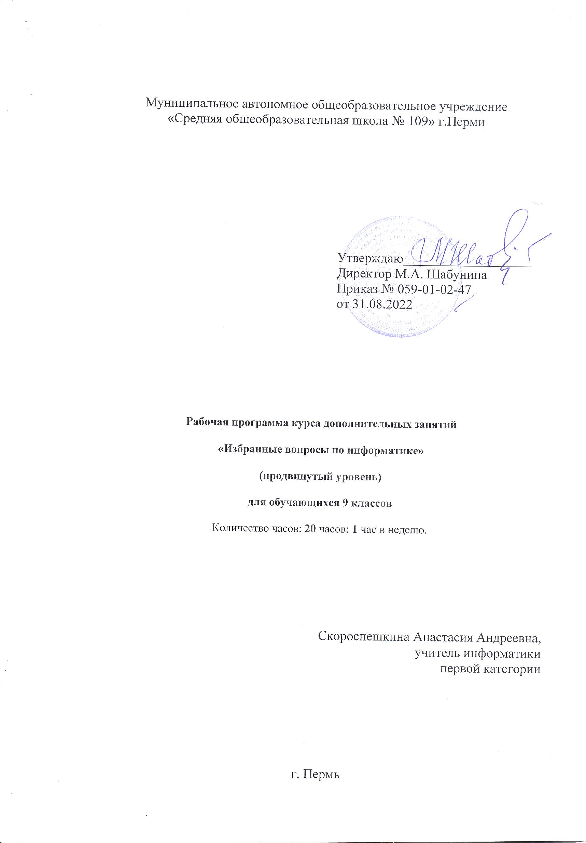
ПОЯСНИТЕЛЬНАЯ ЗАПИСКА
Курс дополнительных занятий «Избранные вопросы по информатике» предназначен для обучающихся 9 классов, собирающихся после окончания основной школы продолжить обучение в 10 классе на технологическом профиле, с углубленным изучением информатики, поступление в вузы, в которых предъявляют достаточно высокие требования к подготовке абитуриентов и студентов. Теоретические основы большинства тем относятся к программе основной школы. Однако глубина их проработки, насыщенность задач предполагают более высокий уровень развития обучающихся, чем тот, которого достигают школьники по окончании основной школы.

ТЕМАТИЧЕСКОЕ ПЛАНИРОВАНИЕ
№ | Содержание занятия | Кол-во часов
 | Количественные параметры информационных объектов. Решение задач со степенями. | 1
 | Кодирование и декодирование информации. | 1
 | Решение логических задач. | 1
 | Информационно-коммуникационные технологии.  Запросы для поисковых систем с использованием логических выражений. | 1
 | Запись средствами ИКТ информации об объектах и процессах окружающего мира. Создание и обработка информационных объектов. | 2
 | Системы счисления 2, 8, 16. Перевод чисел. | 2
 | Использование поиска средствами операционной системы и текстового редактора. | 1
 | Работа с формальным исполнителем. | 2
 | Программы с условным оператором. | 1
 | Среда Кумир. Решение задач. | 4
 | Обработка большого массива данных. Построение диаграмм. | 4
 |  | 20

Список рекомендуемой литературы
- Дергачев Л.М. Решение типовых задач по информатике: учебное пособие / Л.М.
Дергачев. – Москва: Бином. Лаборатория знаний, 2013. - 360 с.
- Златопольский Д.М. Занимательная информатика: учебное пособие- 5-е изд. / Д.М.
Златопольский. - Москва: Бином. Лаборатория знаний, 2018. - 424 с.
- Зорина Е.М. ОГЭ 2021. Информатика. Тематические тренировочные задания. / Е.М.
Зорина, М.В. Зорин - Москва: Эксмо 2020 – 176 с.
- Семакин И.Г. Информатика и ИКТ. Задачник-практикум 1 часть. / Л. А. Залогова, М. А., Плаксин, С. В. Русаков и др. Под ред. И. Г. Семакина, Е. К. Хеннера. – Москва: БИНОМ. Лаборатория знаний, 2012. – 294 с.
- Семакин И.Г. Информатика и ИКТ. Задачник-практикум 2 часть / Л. А. Залогова, М. А. Плаксин, С. В. Русаков и др. Под ред. И. Г. Семакина, Е. К. Хеннера. – Москва: БИНОМ. Лаборатория знаний, 2012. – 309 с.
- Ушаков Д.М. Паскаль для школьников. 2-е издание./ Д.М. Ушаков, Т.А. Юркова. – СПб: Питер, 2011. – 320 с.
- Ушаков Д.М. ОГЭ 2020. Информатика. Типовые тестовые задания. 10 вариантов заданий. / Д.М. Ушаков.- Москва: АСТ, 2019 – 138 с.
Электронные ресурсы
- ФНБНУ Федеральный институт педагогических измерений: официальный сайт. –
Москва, 2004-2020. – URL: http://www.fipi.ru
- kpolyakov.spb.ru. ОГЭ по информатике (2020). URL: http://kpolyakov.spb.ru/
- statgrad.org. Работа в системе СтатГрад по информатике. - Москва, МЦНМО, 2006-2020. URL: http://statgrad.org/
- СДАМ ГИА: РЕШУ ОГЭ. Образовательный портал для подготовки к экзаменам.
Информатика. URL: https://inf-ege.sdamgia.ru/

